|  |  |
| --- | --- |
| **ỦY BAN NHÂN DÂN QUẬN 3**  **TRƯỜNG THCS LÊ LỢI** | **ĐỀ THAM KHẢO KIỂM TRA HKI**  **NĂM HỌC 2023 – 2024**  **MÔN: TOÁN 9**  **Thời gian làm bài: 90 phút** |

**Câu 1(1,5đ):** Rút gọn các biểu thức





**Câu 2 (1,5đ)**: Cho hai hàm số có đồ thị là (d1): y = 3x – 4 và (d2): 

1. Vẽ (d1) và (d2) trên cùng một mặt phẳng tọa độ
2. Tìm tọa độ giao điểm A của (d1) và (d2) bằng phép tính.

**Câu 3 (2,0đ)** Giải các hệ phương trình sau

1.  b) 

**Câu 4 (0,5đ):** Trong một đợt khuyến mãi, siêu thị giảm giá cho mặt hàng  là  và mặt hàng  là  so với giá niêm yết. Một khách hàng mua  món hàng  và  món hàng  phải trả số tiền là  đồng. Nhưng nếu mua trong khung giờ vàng thì món hàng  được giảm giá  còn món hàng  được giảm giá  so với giá niêm yết. Một người mua  món hàng  và  món hàng  trong khung giờ vàng nên chỉ trả số tiền là  đồng. Tính giá niêm yết của mỗi món hàng  và .

**Câu 5 (1,0đ)**: Do ảnh hưởng của tình hình dịch bệnh, thu nhập của một công ty bị giảm dần trong năm 2021. Các số liệu thống kê được thể hiện bằng đồ thị như hình vẽ.

* 1. Tìm hàm số thể hiện sự liên quan của đại lượng  (trăm triệu/ tháng) theo đại lượng  (tháng).
  2. Biết một sản phẩm bán được thì công ty có lợi nhuận là  ngàn đồng, em hãy tính số sản phẩm mà công ty bán được trong tháng  năm  (làm tròn đến hàng đơn vị).

**Câu 6 (0,5đ)**: Từ đỉnh một tòa nhà cao 70m, người ta nhìn thấy một ô tô đang đỗ dưới một góc nghiêng là 400. Hỏi ô tô cách tòa nhà đó khoảng bao nhiêu mét ?

(Kết quả làm tròn đến chữ số thập phân thứ nhất)

**Câu 7 (3,0 đ):** Cho đường tròn (O; R) và một điểm A nằm ngoài đường tròn (O). Từ A vẽ tiếp tuyến AB đến (O) với B là tiếp điểm. Vẽ dây cung BC của (O) vuông góc với OA tại H.

1. Chứng minh:  và AC là tiếp tuyến của đường tròn (O)
2. Gọi M là trung điểm của OB, OC và AM cắt nhau tại N. Đường tròn tâm I có AC là đường kính cắt AM tại E. Chứng minh  và AE. AN = AH . AO
3. Tia CE cắt AB tại D. Chứng minh  và DH // OB

**-Hết-**

**ĐÁP ÁN ĐỀ THAM KHẢO KIỂM TRA HKI NĂM HỌC 2023 – 2024**

**Môn: Toán 9**

**Câu 1:**





**Câu 2:** Vẽ đúng bảng giá trị

Tọa độ giao điểm của (d1): y = 3x – 4 và (d2): là (2; 2)

**Câu 3 (2,0đ)** Giải các hệ phương trình sau

1.  b) 





**Câu 4.** Gọi  (đồng) lần lượt là giá niêm yết của món hàng  và món hàng .

Điều kiện: 

Theo đề ta có hệ phương trình: 



Vậy giá niêm yết của món hàng  và món hàng là 120 000đ và 200 000đ

**Câu 5**. Gọi  là hàm số bậc nhất thể hiện sự liên quan giữa đại lượng  theo 

Vì các điểm  và  thuộc đồ thị hàm số trên nên ta có hệ phương trình



Vậy hàm số cần tìm có dạng 

Thu nhập của công ty trong tháng  là  (trăm triệu).

Số sản phẩm bán được trong tháng  là  (sản phẩm).

**Câu 6**

Vì Cx // AB nên 

Áp dụng tỉ số lượng giác của góc nhọn cho tam giác ABC vuông tại A, ta có:



Vậy ô tô cách tòa nhà đó khoảng 83,4 m.

**Câu 7:**

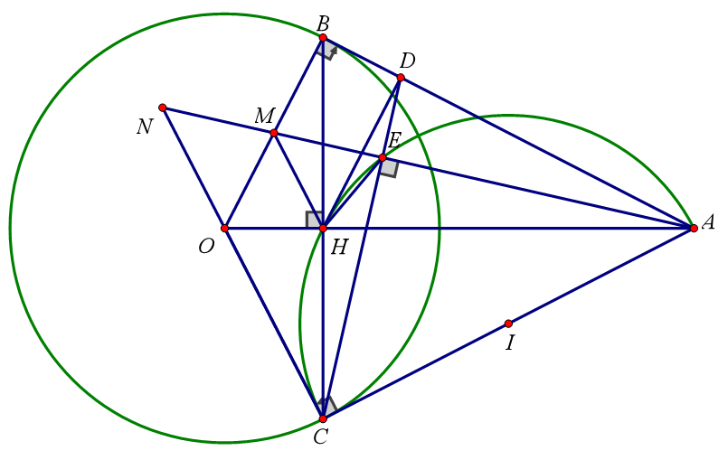

1. ∆BOC có OB = OC => ∆BOC cân tại O

Mà OH là đường cao của ∆BOC

Nên OH là đường phân giác của ∆BOC => 

Xét ∆OBA và ∆OCA ta có

OA là cạnh chung ;  ; OB = OC

=> ∆OBA = ∆OCA (c-g-c) => 

Mà 

C thuộc (O) => AC là tiếp tuyến của đường tròn (O)

b) ∆AEC nội tiếp (I) có AC là đường kính của (I)

=> ∆AEC vuông tại E 

∆ACN vuông tại C có CE là đường cao =>  (1)

∆AOC vuông tại C có CH là đường cao => (2)

Từ (1) và (2) => AE. AN = AH . AO

c)AE. AN = AH . AO

Suy ra

=> chứng minh được ∆AEH  ∆AON (c-g-c) => 

Chứng minh được ∆ADE  ∆AMB => AD . AB = AE . AM

MH là đường trung bình của ∆BOC => MH // OC =>

Mà  nên 

=> chứng minh được ∆AMH  ∆AHE => AM . AE = AH2

vậy  => chứng minh được ∆ADH  ∆AHB

=>  =>… => HD // OB